Приложение 4

УТВЕРЖДЕН

Постановлением Правительства Донецкой Народной Республики
от 10 января 2022 г. № 1-3

ПЕРЕЧЕНЬ

сведений, указываемых в форме свидетельства на товарный знак

(знак обслуживания), а также в форме свидетельства на коллективный знак. Формы свидетельств на товарный знак (знак обслуживания)

и коллективный знак

Перечень сведений, размещаемых в формах свидетельств на товарный знак (знак обслуживания), на коллективный знак (приложение 1 и 2):
- Номер государственной регистрации товарного знака, знака обслуживания, коллективного знака (далее – товарный знак), который является также номером свидетельства;
- Изображение (воспроизведение) товарного знака;
- Сведения о правообладателе: полное наименование юридического лица, фамилия, имя, отчество (при наличии) физического лица-предпринимателя с указанием названия страны места нахождения или места регистрации;
- Регистрационный номер заявки на государственную регистрацию товарного знака;
- Дата приоритета товарного знака;
- Дата государственной регистрации товарного знака в Государственном реестре товарных знаков и знаков обслуживания Донецкой Народной Республики (далее – Государственный реестр);
- Дата истечения срока действия исключительного права на товарный знак.

На вкладыше соответствующего свидетельства размещаются следующие сведения:
- Номер государственной регистрации товарного знака.
- Регистрационный номер заявки на государственную регистрацию товарного знака.
- Дата приоритета товарного знака.
- Дата государственной регистрации товарного знака в Государственном реестре.
- Дата публикации сведений о государственной регистрации товарного знака.
- Дата истечения срока действия исключительного права на товарный знак.
- Изображение (воспроизведение) товарного знака.
- Сведения о правообладателе: полное наименование юридического лица, фамилия, имя, отчество (при наличии) физического лица-предпринимателя с указанием названия страны места нахождения или места регистрации.
- Адрес для переписки.
- Классы Международной классификации товаров и услуг для регистрации знаков, принятой Ниццким соглашением о Международной классификации товаров и услуг для регистрации знаков, заключенным 15 июня 1957 года в Ницце, и перечень товаров и (или) услуг, в отношении которых зарегистрирован товарный знак.
- Указание, относящееся к виду товарного знака, и его характеристики.
- В отношении коллективного знака дополнительно указываются:
  - Сведения о лицах, имеющих право использования коллективного знака.
  - Выписка из устава коллективного знака о единых характеристиках качества и об иных общих характеристиках товаров, в отношении которых товарный знак зарегистрирован.
- Неохраняемые элементы товарного знака (при наличии).
- Указание цвета или цветового сочетания (при наличии).
- Указание, относящееся к виду знака (при наличии).
- Номер(а) и дата(ы) других юридически связанных заявок и (или) товарных знаков (при наличии).

Приложение 1
к Перечню сведений, указываемых в форме свидетельства на товарный знак (знак обслуживания), форме свидетельства на коллективный знак (абз. 1)
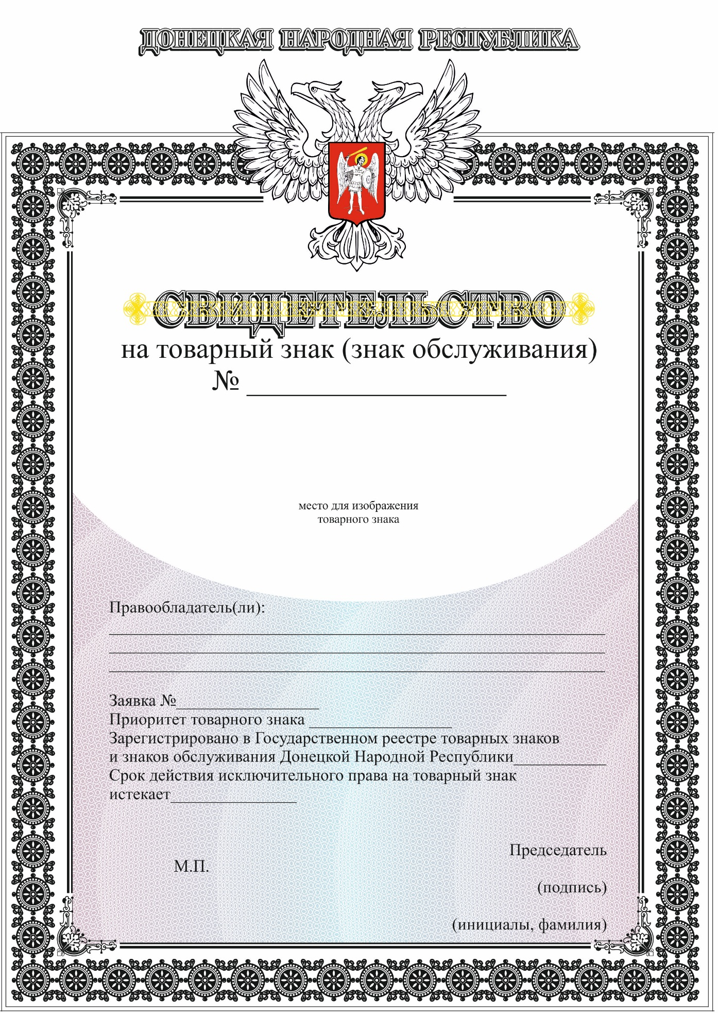
Приложение 2
к Перечню сведений, указываемых в форме свидетельства на товарный знак (знак обслуживания), форме свидетельства на коллективный знак (абз. 1)
